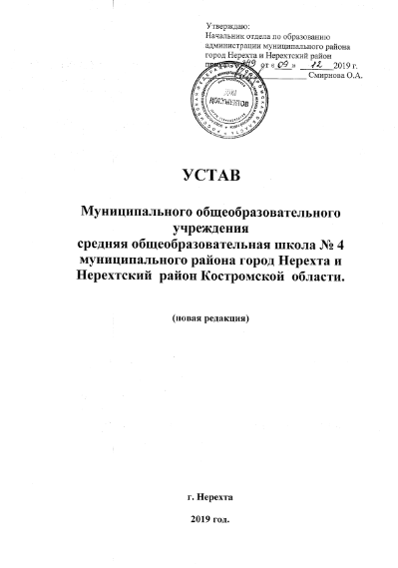
8. Порядок управления Учреждением

8.1. Управление Учреждением осуществляется на основе сочетания принципов единоначалия и коллегиальности.

8.2. Единоличным исполнительным органом Учреждения является руководитель образовательной организации, который осуществляет текущее руководство деятельностью Учреждения.

8.3. Руководитель Учреждения назначается учредителем образовательной организации;

8.4. Кандидаты на должность руководителя Учреждения должны иметь высшее образование и соответствовать квалификационным требованиям, указанным в квалификационных справочниках, по соответствующим должностям руководителей образовательных организаций и (или) профессиональным стандартам.

8.5. Запрещается занятие должности руководителя Учреждения лицами, которые не допускаются к педагогической деятельности по основаниям, установленным трудовым законодательством.

8.6. Должностные обязанности руководителя Учреждения не могут исполняться по совместительству.

8.7. Права и обязанности руководителя Учреждения, его компетенция в области управления образовательной организацией определяются в соответствии с законодательством об образовании. Руководитель Учреждения имеет право:
- определять структуру управления деятельностью Учреждения;
- планировать и организовывать работу Учреждения;
- устанавливать и изменять штатное расписание, осуществлять подбор кадров, заключать и расторгать договоры, контракты с работниками;
- издавать приказы, распоряжения, утверждать локальные акты;
- представлять интересы Учреждения в государственных, муниципальных органах, в том числе судебных, общественных органах и организациях;
- заключать договоры и соглашения в пределах предоставленных полномочий;
- по согласованию с учредителем определять приоритетные направления деятельности Учреждения, принципы формирования и использования её имущества.

8.8. Руководитель Учреждения несет ответственность за:
- руководство образовательной, научной, воспитательной работой и организационно-хозяйственной деятельностью Учреждения;
- осуществление управлением Учреждения в соответствии с законодательством и настоящим Уставом;
- обеспечение охраны жизни и здоровья работников;
- обеспечение выполнения Учреждением предусмотренных лицензией видов деятельности и реализацию их в полном объёме.
Руководитель Учреждения исполняет иные обязанности, предусмотренные законодательством Российской Федерации, настоящим Уставом и трудовым договором.

8.9. В Учреждении формируются коллегиальные органы управления, к которым относятся:
- Общее собрание работников Учреждения
- Педагогический совет Учреждения
- Управляющий совет Учреждения

8.10. Общее собрание работников Учреждения является постоянно действующим высшим органом коллегиального управления.
В общем собрании работников участвуют все работники, работающие в Учреждении по основному месту работы, либо все работники, работающие в Учреждении на основании трудовых договоров.
Общее собрание работников действует бессрочно. Собрание созывается по мере надобности, но не реже одного раза в год. Общее собрание может собираться по инициативе руководителя Учреждения, либо по инициативе не менее четверти членов Общего собрания.
Собрание избирает председателя, который выполняет функции по организации работы собрания, и ведет заседания, секретаря, который выполняет функции по фиксации решений собрания. Заседание собрания правомочно, если на нем присутствует более половины работников Учреждения.
Общее собрание работников Учреждения:
- определяет основные направления деятельности Учреждения, перспективы ее развития;
- дает рекомендации по вопросам изменения Устава Учреждения, ликвидации и реорганизации Учреждения;
- принимает коллективный договор, правила внутреннего трудового распорядка Учреждения;
- принимает локальные акты, регулирующие трудовые отношения с работниками Учреждения, включая инструкции по охране труда, положение о комиссии по охране труда;
- принимает следующие локальные акты: положение о педагогическом совете, правила оказания платных образовательных услуг;
- дает свои рекомендации по плану финансово-хозяйственной деятельности Учреждения, заслушивает отчет руководителя Учреждения о его исполнении,
- определяет критерии и показатели эффективности деятельности работников, входящих в положение об оплате труда.
Решения собрания принимаются открытым голосованием простым большинством голосов, присутствующих на заседании. В случае равенства голосов решающим является голос председателя. Решение собрания по отдельным вопросам, например, по вопросам его исключительной компетенции, может приниматься большинством 2/3 голосов его членов, присутствующих на заседании.

8.11. Педагогический совет Учреждения является постоянно действующим органом коллегиального управления, осуществляющим общее руководство образовательной деятельностью.
В педагогический совет входят все педагогические работники, работающие в Учреждении на основании трудового договора по основному месту работы.
Педагогический совет действует бессрочно. Совет собирается по мере надобности, но не реже одного раза в четверть. Совет может собираться по инициативе руководителя Учреждения, Общего собрания Учреждения.
Педагогический совет избирает председателя, который выполняет функции по организации работы совета, и ведет заседания, секретаря, который выполняет функции по фиксации решений совета. Заседание совета правомочно, если на нем присутствует более половины членов совета.
К компетенции педагогического совета Учреждения относится:
- реализация государственной политики по вопросам образования;
- совершенствование организации образовательной деятельности Учреждения,
- разработка и утверждение образовательных программ Учреждения,
- принятие решений о ведении платной образовательной деятельности по конкретным образовательным программам,
- определение основных направлений развития Учреждения, повышения качества и эффективности образовательной деятельности,
- принятие решений о создании спецкурсов, факультативов, кружков и др.,
- принятие решений о требованиях к одежде обучающихся,
- принятие решения об отчислении обучающегося в соответствии с законодательством,
- принятие решений о переводе из класса в класс, о допуске к государственной итоговой аттестации обучающихся, о награждении обучающихся,
- вовлечение родителей (законных представителей) в образовательную деятельность.
Решения совета принимаются открытым голосованием простым большинством голосов, присутствующих на заседании. В случае равенства голосов решающим является голос председателя. Решение совета по отдельным вопросам может приниматься большинством 2/3 голосов его членов, присутствующих на заседании.

8.12. В Учреждении формируется Управляющий совет. Состав и число членов Управляющего совета определяются в соответствии с Положением об Управляющем совете Учреждения. Совет состоит из избираемых членов, представляющих: родителей (законных представителей) старшеклассников, работников Учреждения, представителей от общественных организаций, представителя от отдела по образованию администрации муниципального района город Нерехта и Нерехтский район. Совет обеспечивает демократический, государственно-общественный характер управления образованием, обладает комплексом управленческих полномочий. Управляющий совет утверждает локальные акты, согласовывает по представлению руководителя смету расходования средств, введение новых методик в образовательном процессе и новых технологий, вносит руководителю Учреждения предложения по укреплению материально-технической базы, по созданию условий для организации питания обучающихся, мероприятий по охране и укреплению здоровья.
Совет действует бессрочно. Для организации деятельности Совета на его заседании из числа членов избирается Председатель.
Заседания Управляющего совета проводятся по мере необходимости, но не реже одного раза в полугодие. Решения совета принимаются открытым голосованием простым большинством голосов, присутствующих на заседании.

